VJEŽBA

1. Promotri crteže i odgovori na postavljena pitanja.

|  |  |  |
| --- | --- | --- |
| Crtež 1 | Crtež 2 | Crtež 3 |
|  |  |  |

1. Crtež broj 1 prikazuje ______________________.
2. Crtež broj 2 prikazuje _____________________.
3. Crtež broj 3 prikazuje _____________________.
4. **Geografska karta je:**
5. Model Zemlje
6. Satelitska snimka
7. Umanjeni prikaz Zemlje na ravnoj površini
8. Promotri fotografije i odgovori na postavljena pitanja.

|  |  |
| --- | --- |
| **1** | **2** |
| C:\Users\Danijela\AppData\Local\Microsoft\Windows\INetCache\Content.MSO\7AA1436F.tmp |  |

1. Što prikazuje fotografija broj 1? _____________________________
2. Što prikazuje fotografija broj 2? _____________________________
3. Na priloženoj slijepoj karti svijeta:
4. Upiši slovo E na područje Europe.
5. Crvenom bojom podebljaj ekvator
6. Plavom bojom podebljaj početni meridijan.

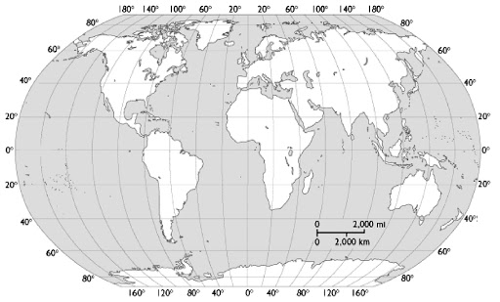

1. Pronađi u atlasu zadane karte i napiši na kojoj se stranici nalaze.

Karta Republike Hrvatske ____________________

Karta Svijeta ______________________

Karta Europe _____________________

Karta Sjeverne Amerike ______________________

1. Nabroji 3 geografska elementa topografske karte i napiši kojom se bojom prikazuje na topografskoj detaljnoj karti.

________________________ prikazuje se ________________bojom

________________________ prikazuje se ________________bojom

________________________ prikazuje se _________________bojom